Installer Debian 13

Télécharger l’ISO Debian 13 sur le site officiel : https://www.debian.org/download.fr.html

Installer VirtualBox : https://www.virtualbox.org/

Création de la VM

Ouvrir VirtualBox et cliquer sur « Ajouter » (croix verte).

Cette page s’ouvre :

Name and Operating System

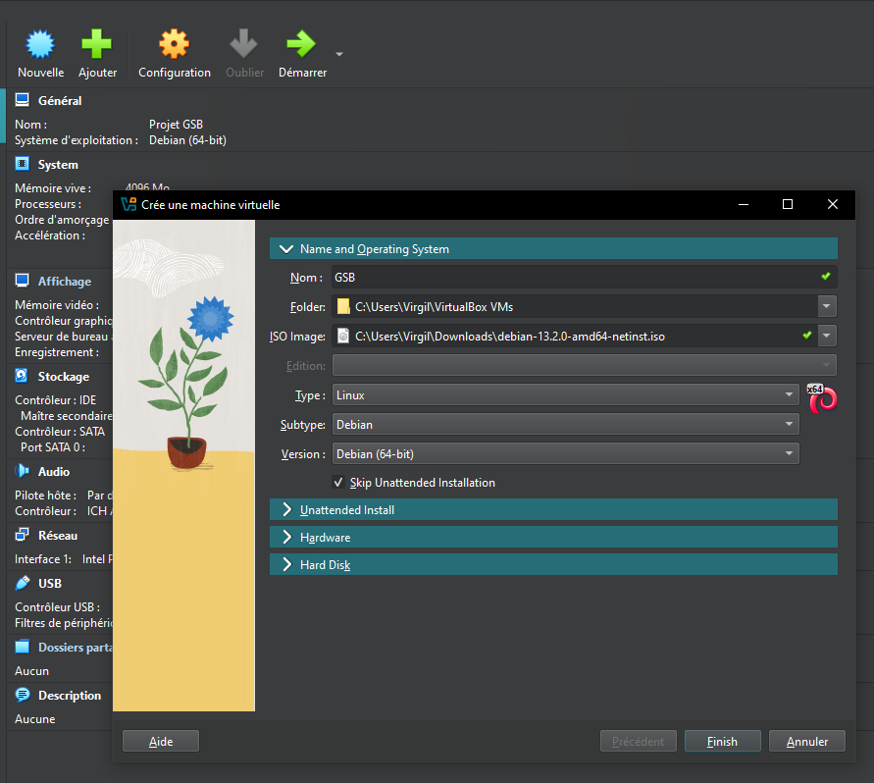

Premièrement, renseigner le Nom de la VM dans « Nom » et son emplacement dans « Folder ».
Ensuite, dans « ISO Image » importer l’ISO téléchargé au préalable.

Skip Unattended Installation :
- Laisser cocher pour installation non graphique
- Décocher pour installation graphique
  - Si coché, paramétrer cette installation dans « Unattended Install » dans la rubrique en dessous.

Hardware

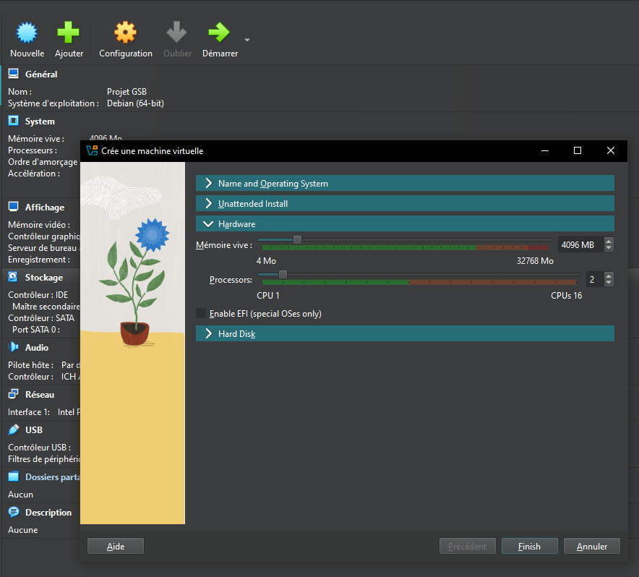

Dans « Mémoire vive » ajuster la RAM allouée à la VM.
Dans « Processors » ajuster le nombre de cœur alloués à la VM

Hard Disk

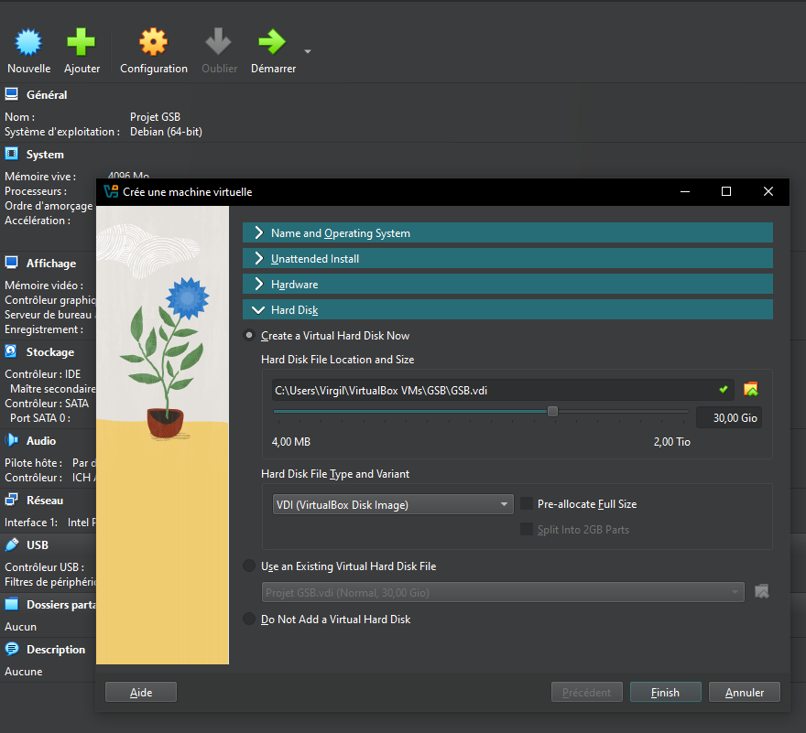

Dans l’encadré rouge, renseigner le nombre de Giga alloués à la VM pour le stockage.

NAT -> Accès par pont

Il faudra ensuite configurer la VM en « Accès par pont » pour qu’elle ait sa propre IP sur le réseau et qu’elle soit joignable (ping, SSH, site web, Git).

Pour cela : Effectuer un clic droit sur la VM depuis l’accueil -> « Réseau ». Cela affiche :

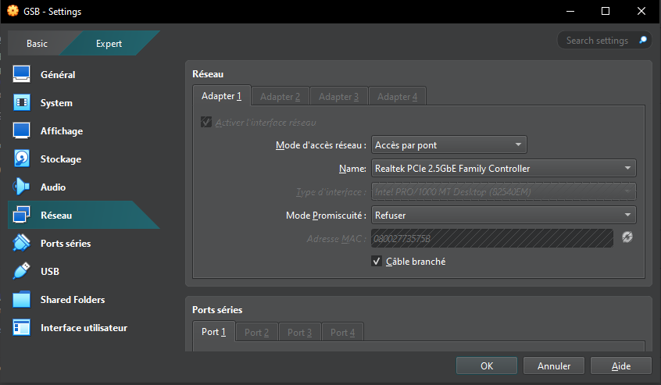

Par défaut, « Mode d’accès réseau » sera sur « NAT ». Modifier cette valeur par « Accès par pont ».
Cliquer sur « Ok ».

Démarrage VM

A présent, la VM est configurée et prête à être lancée. Faire un clic droit -> « Démarrer » -> « Démarrage Normal ».

Ensuite une seconde fenêtre s’ouvre où le système demande comment démarrer Debian, il faut faire vite car au bout de 30 secondes, le système démarre en version graphique.

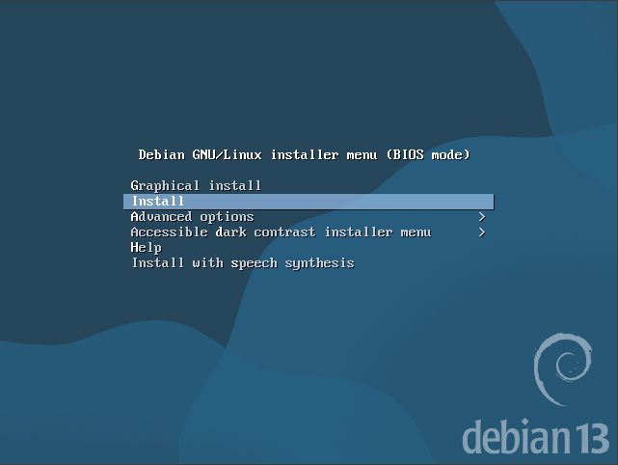

Ne surtout pas lancer en « Graphical Install ».
Faire flèche du bas et installer « Install » pour une version non graphique de Debian.

Ensuite trois pages s’ouvrent avec le choix de la langue, région et clavier. Il faudra choisir France pour les trois.

Installation et configuration de Debian

Configurer le réseau

Renseigner le nom de la machine sur le réseau :

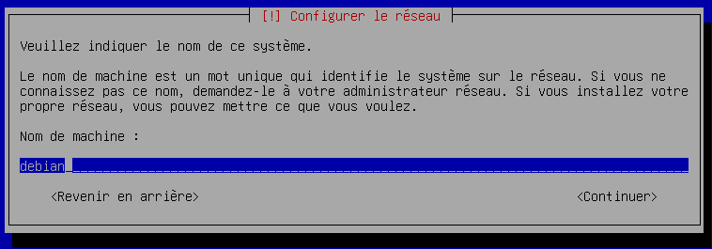

Renseigner le domaine si présence de ce dernier (optionnel) :

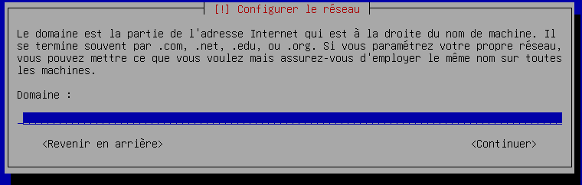

Créer les utilisateurs et choisir les mots de passe

Renseigner le mot de passe pour l’utilisateur root (administrateur) :

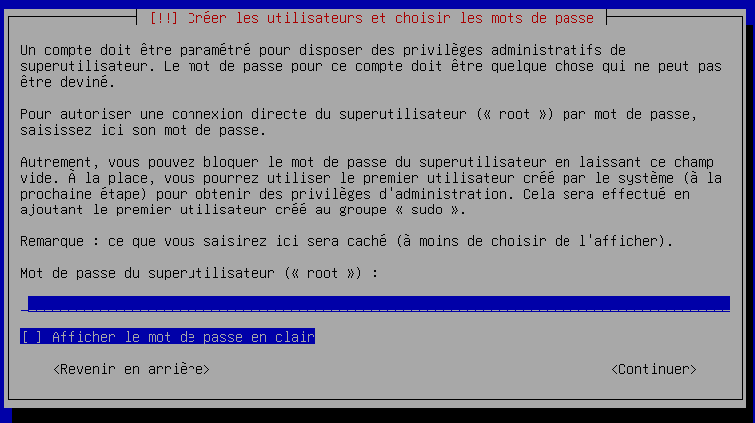

Valider le mot de passe :

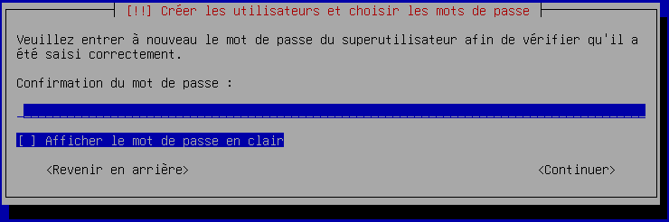

Création d’un autre utilisateur différent de root, utilisateur sans privilège administrateur par défaut (renseigner le nom de l’utilisateur) :

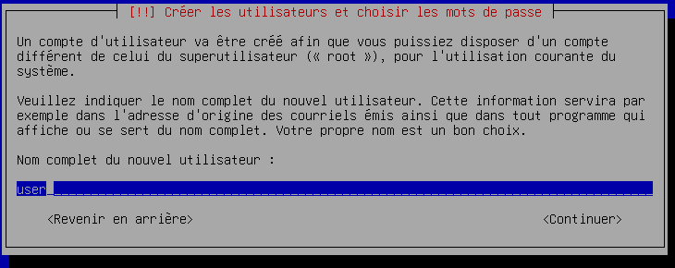
Renseigner le login de ce nouvel utilisateur :

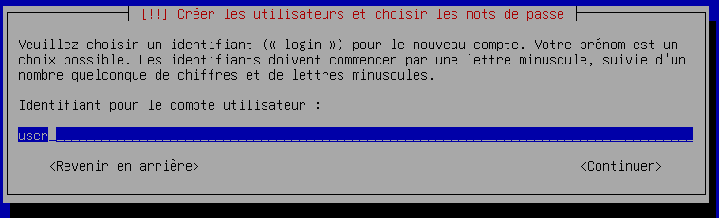

Saisi du mot de passe pour le nouvel utilisateur :

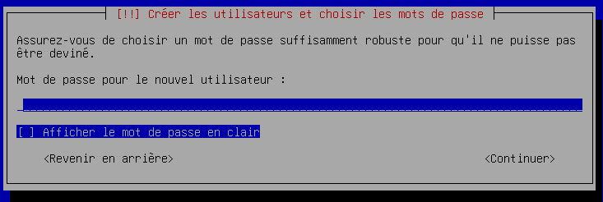

Valider mot de passe du nouvel utilisateur :

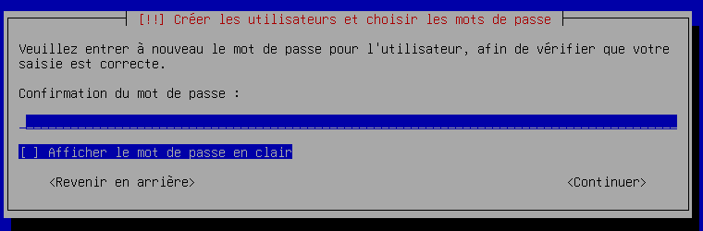

Partitionner les disques

Utiliser « Assisté – utiliser un disque entier » si installation classique.
L’installation manuel pour contrôler précisément la taille, le type de partition ou organisation spécifique.
Conventionnellement il faut utiliser Assisté – utiliser un disque entier :

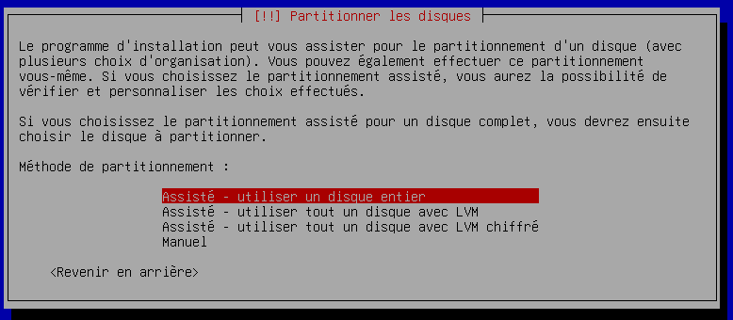

Choisir le disque dur pour installer Debian :

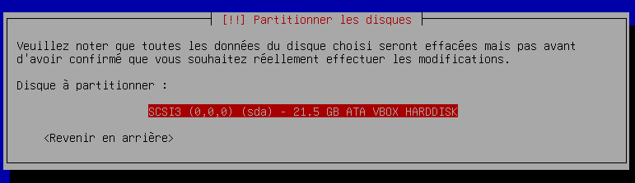

Choisir « Tout dans une seule partition » dans une installation classique :

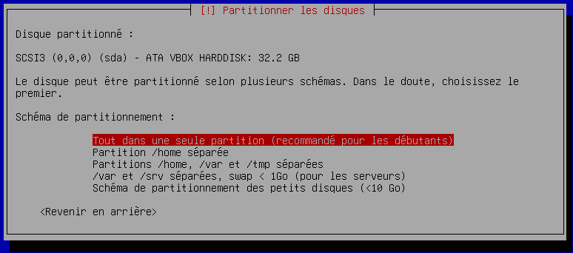

Vérifier les partitions et valider :

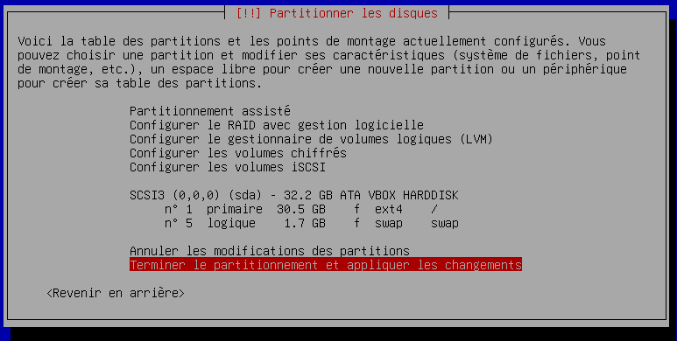

Une confirmation est demandée avec le résumé, choisir « oui » si ok :

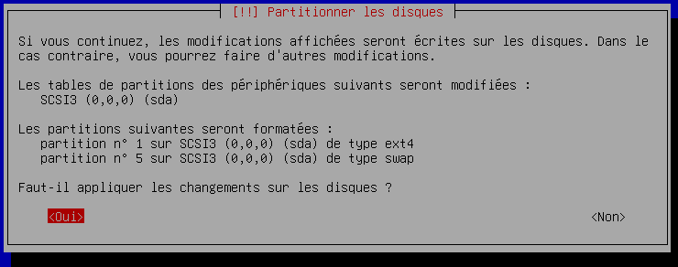

Configurer l’outil de gestion des paquets

Renseigner « non » :

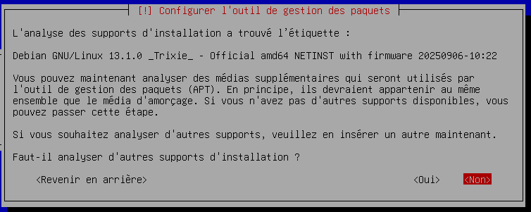

Dans la gestion des miroirs, renseigner France :

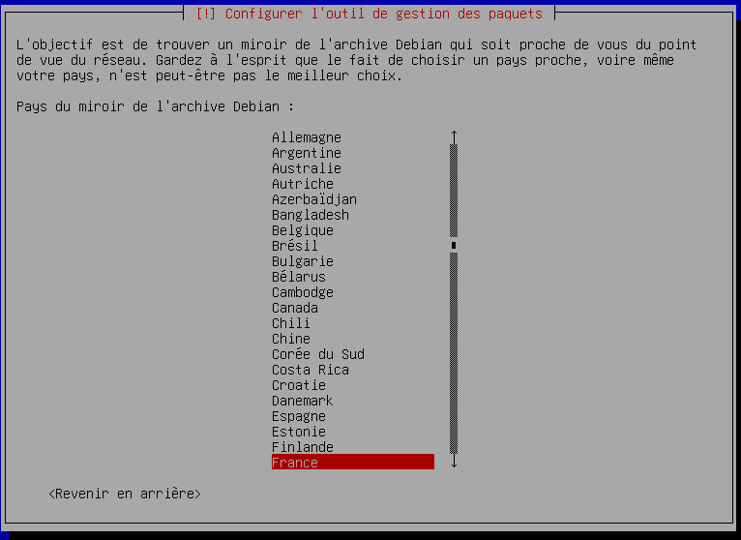

Choisir « deb.debian.org » comme choix du miroir :

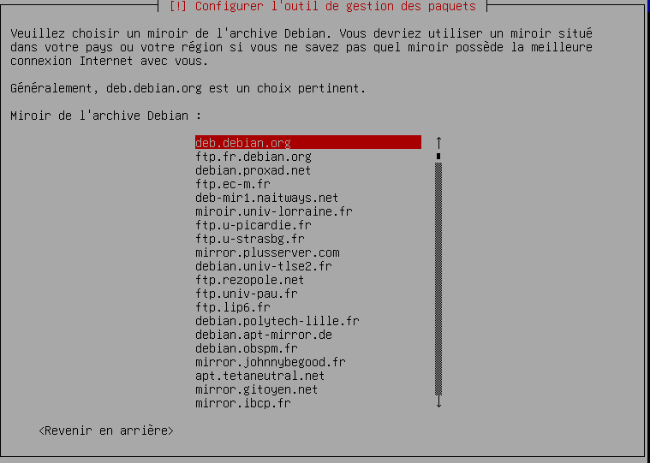

Renseigner le Proxy si présence de ce dernier, sinon « Continuer » :

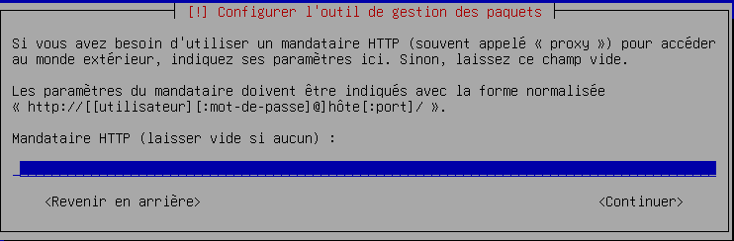

Configuration de popularity-contest

Refuser de participer à l’étude :

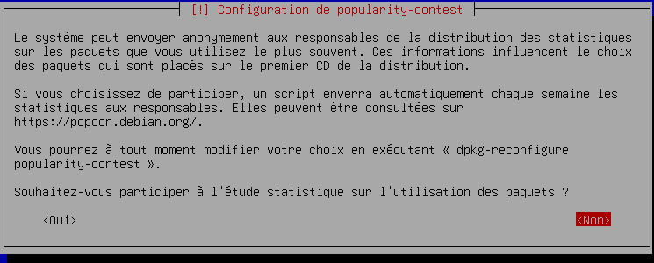

Sélection des logiciels

Par défaut, « environnement de bureau Debian », « GNOME » et « utilitaires usuels au système » seront cochés. Si installation non-graphique, décocher Gnome et Environnement de bureau Debian et laisser juste Utilitaires usuels du système.
Pour le serveur SSH, nous le configurons plus tard.
Pour cocher/décocher appuyer sur « Espace ».
Cliquer sur continuer une fois le choix effectué.

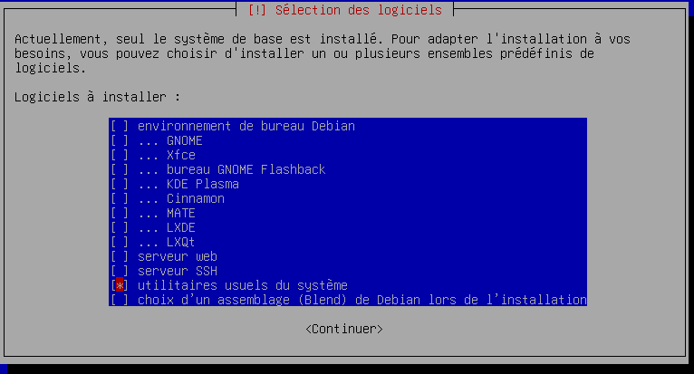

Configuration de grub-pc

Grub est essentiel pour le démarrage de Debian, il faut donc l’installer obligatoirement
Cliquer sur « Oui » :
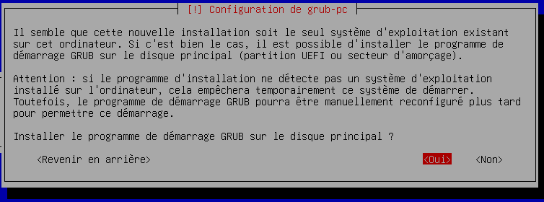

Choix du disque ou installer Grub, utiliser le disque principal qui souvent commence par « /dev/sda [...] » :

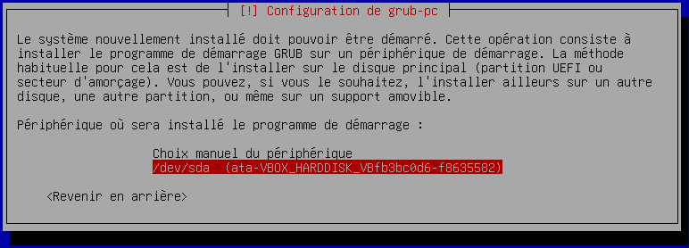

Installation terminée :

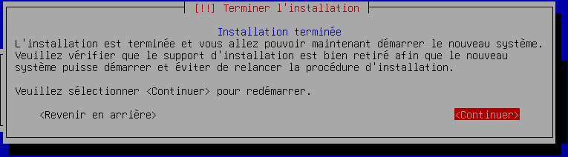

Définir une adresse IPV4 (Accès par pont)

Rechercher et récupérer adresse IPV4 et Passerelle :

Par défaut, la machine n’aura pas d’adresse ip fixe définie.
Pour chercher l’adresse ip on va exécuter la commande : ip a

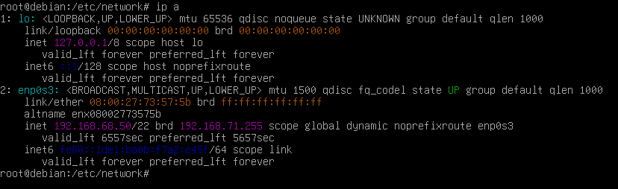
L’encadré rouge est l’adresse de loopback (lo) → ne pas toucher
L’encadré vert est notre adresse ipv4 à modifier
L’encadré jaune est l’adresse de broadcast

Ensuite, il va falloir trouver la passerelle avec la commande : ip route :

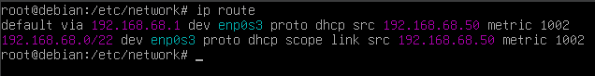
L’encadrer rouge est la passerelle par défaut.

Modifier l’adresse IPV4 et la Passerelle

Pour modifier l’adresse IPV4 on va aller dans le dossier network :

cd /etc/network
nano interfaces

On obtiendra ce fichier-ci :

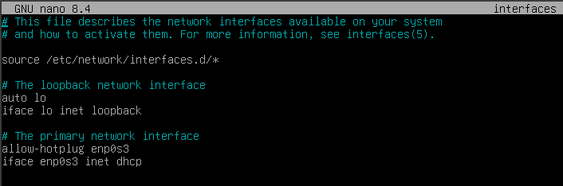

Il va devoir être modifié pour pouvoir modifier l’IPV4.
Ne surtout pas modifier la partie loopback.

Dans la ligne « iface enp0s3 inet dhcp » on va modifier en « iface enp0s3 inet static »
Et venir incrémenter ensuite :
→ adress [adresse libre sur le réseau]
→ netmak [masque de sous réseau]
→ gateway [passerelle]
→ dns-nameservers [DNS, souvent 8.8.8.8]

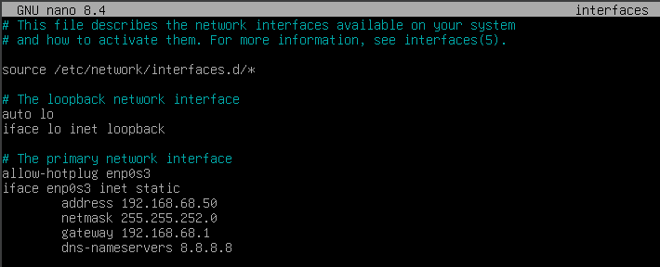

Une fois rempli CTRL+X / O / ENTER

Il faut ensuite redémarrer le service réseau : systemctl restart networking

L’adresse IPV4 a bien été modifiée : ip a

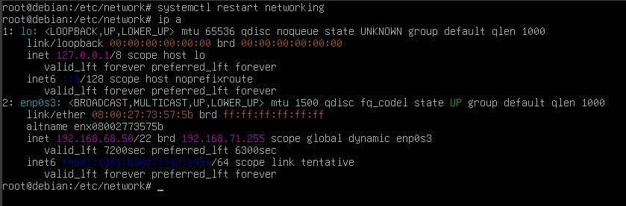
Tester si le ping google.com fonctionne.

S’il ne fonctionne pas, il faut modifier le fichier resolv.conf :

nano /etc/resolv.conf

On obtiendra le fichier ci-dessous :

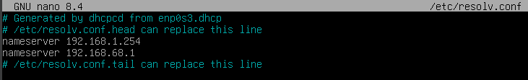

Il devrait y figurer les DNS configurés par le DHCP par défaut, il va falloir ajouter les deux DNS suivant :

→ nameserver 8.8.8.8
→ nameserver 1.1.1.1

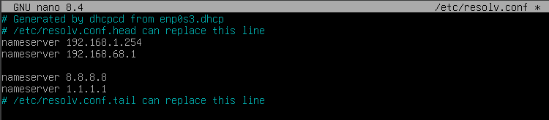

Il faut ensuite redémarrer le service réseau : systemctl restart networking

Le ping google.com fonctionne :

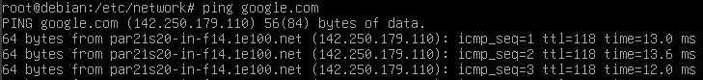

Tester la liaison VM → Windows

Ping depuis la VM

Il va falloir chercher l’adresse ip du Windows pour pouvoir le ping, pour cela ouvrir le cmd et taper la commande : ipconfig

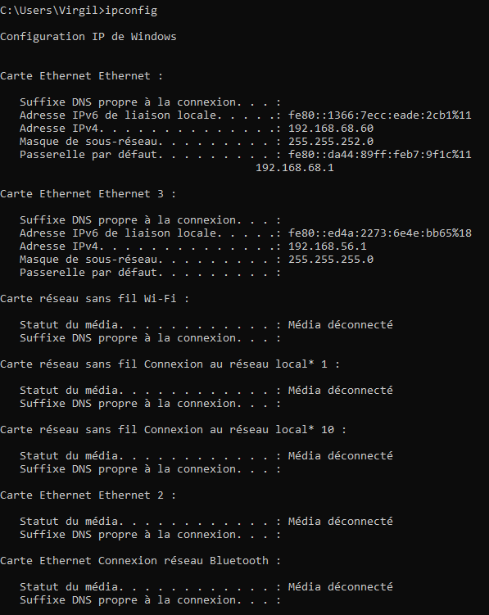

Dans notre cas, 192.168.68.60 est l’ip du Windows à pinger.

Sur la VM :
ping 192.168.68.60

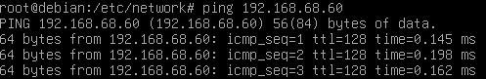
Ping réussi avec succès.
S’il ne fonctionne pas, penser à désactiver le pare-feu Windows pour les connexions Réseaux publics ou invités :

Ouvrir « Pare-feu Windows Defender » :

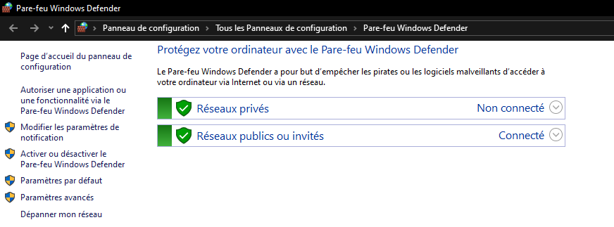

Aller dans « Activer ou désactiver le Pare-feu Windows Defender » :

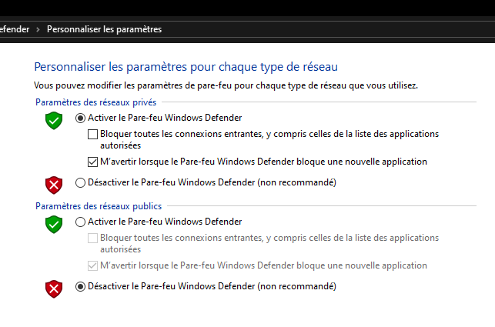

Désactiver le pare-feu Windows Defender pour les réseaux publics puis valider.
Ressayer le ping depuis la VM, le ping devrait fonctionner.

Ping depuis Windows

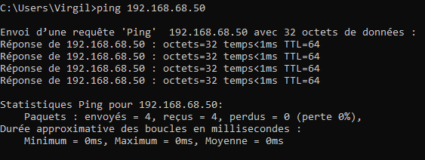

La liaison Windows → VM est OK, les deux appareils sont sur le même réseau
Supprimer IPV6

Vérifier si IPV6 est activé :

Pour supprimer l’IPV6, il faut s’assurer qu’elle est bien active. Pour cela, il faudra exécuter la commande :

ip a | grep inet6

Si le système affiche une IPV6 comme ceci :

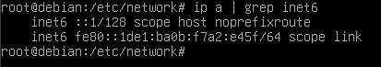

C’est qu’une adresse IPV6 est bien active, on va pouvoir la supprimer.

Supprimer IPV6 :

Une fois l’ipv4 défini et fonctionnel, on va devoir supprimer l’ipv6 configuré par défaut.

Il faut modifier le fichier suivant :

nano /etc/sysctl.conf

Dans notre cas, le fichier est vide. On va devoir ajouter :

→ net.ipv6.conf.all.disable_ipv6 = 1
→ net.ipv6.conf.default.disable_ipv6 = 1
→ net.ipv6.conf.lo.disable_ipv6 = 1
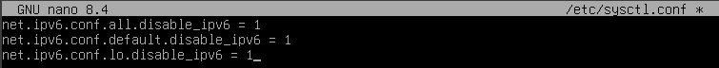

Ensuite, il faut appliquer immédiatement les changements avec la commande :

sysctl -p

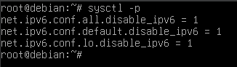

Et enfin tester si l’IPV6 a bien été désactivé :

ip a | gep inet6
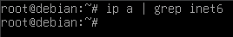

Si aucun résultat, l’adresse IPV6 a bien été désactivé.

Bien revérifié si la connexion internet est toujours ok en ping google.com

Installer et configurer SSH

Installer et configurer SSH :

On va se rendre dans le dossier SSH :

cd /etc/ssh

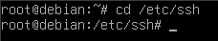

Vérifier que le serveur SSH n’a pas déjà été installé :

apt-cache policy openssh-server

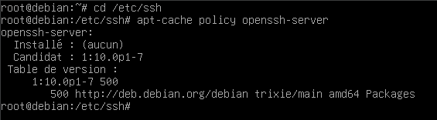

La ligne « Installé : (aucun) » indique que aucun serveur SSH est installé, on va pouvoir l’installer :

apt install openssh-server

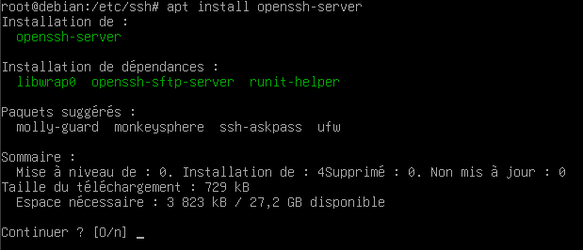

Une confirmation de lancement de téléchargement s’affiche, il va falloir la confirmer en envoyant « o »
Le téléchargement se lance, openssh server est installé.
On peut le vérifier avec la commande :

apt-cache policy openssh-server

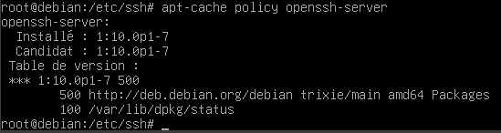

Cette fois, la ligne « Installé : 1:10.0p1-7 » contient une valeur, c’est à dire que openssh server est bien installé.

Il va falloir maintenant modifier la configuration du SSH, pour cela il va falloir modifier le fichier sshd_config :

nano sshd_config

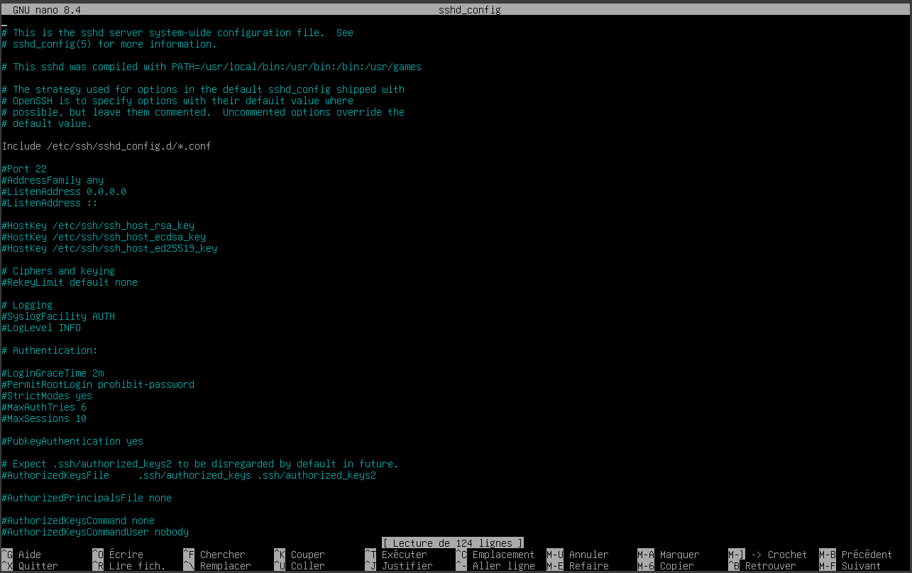
Dans ce fichier, il faudra modifier la ligne « #PermitRootLogin prohibit-password » en « PermitRootLogin yes »
→ /!\ BIEN ENLEVER LE # /!\

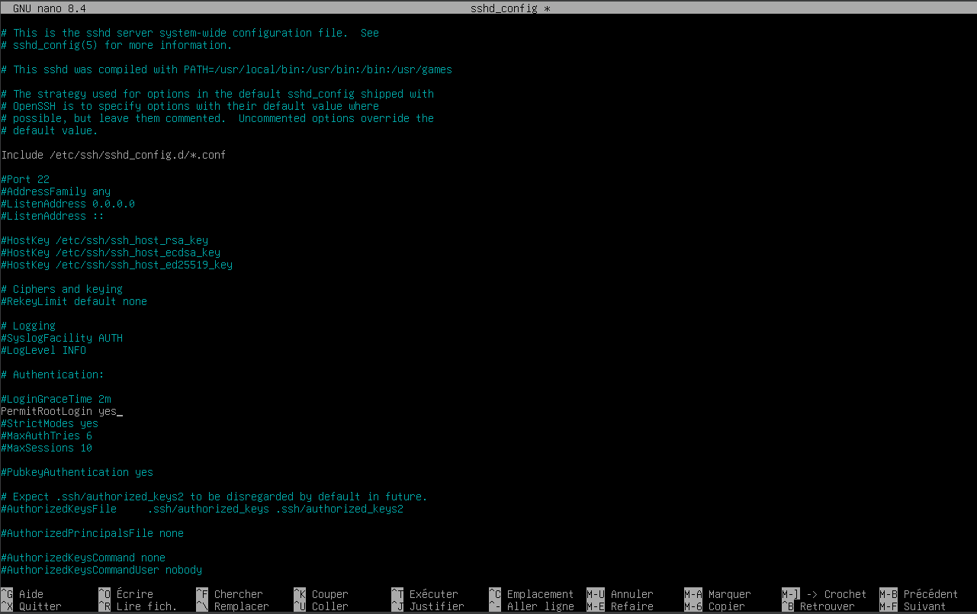
Ensuite, enregistrer et quitter le fichier et redémarrer le service SSH :

systemctl restart SSH

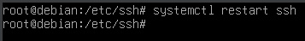

Le service SSH est maintenant opérationnel.

Se connecter en SSH avec Putty :

On va récupérer l’IP de la VM par la commande : ip a

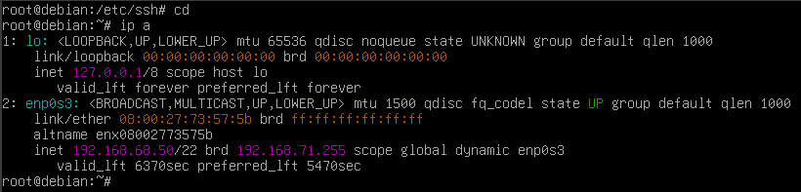
L’adresse de notre VM est : 192.168.68.50

Ensuite, il faut lancer Putty et renseigner cette adresse IP dans « host name » :

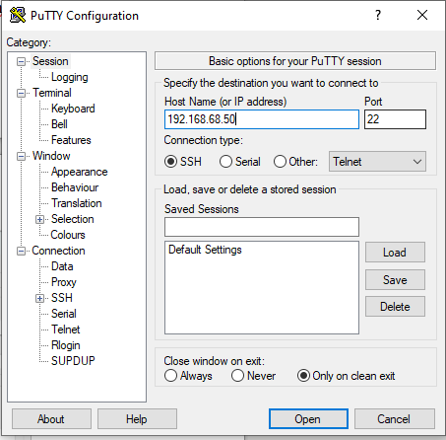

Ensuite, cliquer sur « open ».

Une page de connexion s’ouvre ou il faudra renseigner un nom d’utilisateur existant sur la VM (exemple : root) et son mot de passe.

A la validation de ce dernier, on peut accéder désormais à la VM à distance

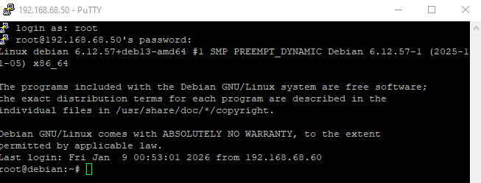

Le service SSH fonctionne, nous pouvons désormais accéder à la VM à distance.

